## Санкт-Петербургский Политехнический Университет Петра Великого

Институт прикладной математики и механики

Кафедра прикладной математики

Отчет по лабораторной работе  
по численным методам на тему

**Численное решение задачи Коши для ОДУ методом**

**Рунге-Кутты 3-го порядка**

Выполнил студент гр. 3630103/80001 Кондратенко Ф. И.

Преподаватель: Фролов А.С.

Санкт-Петербург

2020

# Постановка задачи

Необходимо исследовать решение задачи Коши для обыкновенных дифференциальных уравнений с помощью метода Рунге-Кутты 3-го порядка. Исследование будет проводиться на примере следующего обыкновенного дифференциального уравнения:

$$y^{'}-\frac{y\left(2x-5\right)}{x^{2}}=5$$

Начальные условия:

$$y\left(2\right)=4;$$

$$x∈\left[2,6\right]$$

Исследование будет состоять в анализе зависимости погрешности решения задачи Коши от шага метода.

# Описание метода

Для построения разностной схемы интегрирования воспользуемся разложением функции

$$\frac{dy}{dx}=f\left(x,y\left(x\right)\right),0<x≤T,y\left(0\right)=y_{0} (1)$$

В ряд Тейлора:

$$y\left(x_{k+1}\right)=y\left(x_{k}\right)+y^{'}\left(x_{k}\right)h+y^{''}\left(x_{k}\right)\frac{h^{2}}{2}…$$

Заменим вторую производную в этом разложении выражением:

$$y^{''}\left(x_{k}\right)={\left(y^{'}\left(x_{k}\right)\right)}^{'}≈\frac{f\left(x_{z},y_{z}\right)-f\left(x_{k},y_{k}\right)}{Δx} (2)$$

Где:

$$x_{z}=x_{k}+Δx$$

$$y_{z}=f\left(x_{k}+Δx\right)$$

Причем $Δx$  подбирается из условия достижения наибольшей точности записанного выражения. Для дальнейших выкладок произведем замену величины $y_{z}$ разложением в ряд Тейлора:

$$y_{z}=y\left(x_{k}+Δx\right)≈y\left(x_{k}\right)+y^{'}\left(x_{k}\right)Δx…$$

Для исходного уравнения (1) построим вычислительную схему, подставив (2):

$$y_{k+1}=y_{k}+hf\left(x_{k},y_{k}\right)+\frac{h^{2}}{2Δx}\left(f\left(x_{k}+Δx,y_{k}+y_{k}^{'}Δx\right)-f\left(x_{k},y_{k}\right)\right) (3)$$

Путем несложных математических преобразований, приведем (3) к следующему виду:

$$y_{k+1}=y_{k}+h\left(βf\left(x_{k},y_{k}\right)+αf\left(x_{k}+γh,y_{k}+δh\right)\right)$$

Где:

$$β= 1-α$$

$$γ=\frac{1}{2α}$$

$$δ=f\left(x_{k},y_{k}\right)\frac{2}{α}$$

При этом, $α$— параметр.

Для метода Рунге-Кутты 3-го порядка получаем следующую систему:

$$\left\{\begin{aligned}\begin{matrix}K_{1}=f\left(x_{k},y_{k}\right) \\ K_{2}=f\left(x_{k}+\frac{h}{3},y_{k}+\frac{h}{3}K_{1}\right) \\ K_{3}=f\left(x_{k}+\frac{2h}{3},y_{k}+\frac{2h}{3}K_{2}\right) \\ y_{k+1}=y_{k}+\frac{h}{4}\left(K_{1}+3K_{3}\right)\end{matrix}\end{aligned}\right. (4)$$

Вычисления будут производится непосредственно по формулам (4).

# Предварительный анализ задачи

Для численного решения задачи Коши требуется существование Задачи Коши:

1. Функция $f(x, y)$ должна быть непрерывна в области определения;
2. Функция $f(x, y)$ должна удовлетворять условию Липшица по аргументу y:

$$\left|\left|f\left(x,y_{1}\right)-f\left(x,y_{2}\right)\right|\right|≤L\left|\left|y_{1}-y_{2}\right|\right|$$

$$∀x∈\left[a,b\right]$$

# Тестовый пример

Решим методом Рунге-Кутты 3-го порядка уравнение $\frac{dy}{dx}=-y,y\left(0\right)=1$.

По формулам (4):

$$\left\{\begin{aligned}\begin{matrix}K_{1}=-y_{k} \\ K_{2}=-y_{k}\left(1-\frac{h}{3}\right) \\ K_{3}=-\left(y_{k}+\frac{2h}{3}K_{2}\right)=-y_{k}\left(1-\frac{2h}{3}+\frac{2h^{2}}{9}\right)\end{matrix} \\ y_{k+1}=y_{k}-\frac{h}{4}y_{k}\left(4-\frac{6h}{3}+\frac{6h^{2}}{9}\right)\end{aligned}\right.$$

$$y_{0}=y\left(0\right)=1$$

По полученной итерационной формуле при шаге h = 0.1, $y_{11}≈0.3678$

Как видно, полученный результат примерно соответствует точному решению $e^{-1}$.

# Модульная структура программы

# Функция [x, y] = runge_kuta(f, a, b, n, y_2)

# Данная функция осуществляет численное решение задачи Коши. На вход передается функция f, отрезок [a, b], количество точек (по которым рассчитывается шаг), а также начальное значение.

# Подготовка контрольных тестов

Исследование численного решения задачи Коши будет проводиться для следующего уравнения с указанными начальными условиями и заданным отрезком:

$$y^{'}-\frac{y\left(2x-5\right)}{x^{2}}=5$$

Начальные условия:

$$y\left(2\right)=4;$$

$$x∈\left[2,6\right]$$

Для количественного исследования будет проведен анализ зависимости погрешности решения задачи Коши от шага метода в диапазоне [0.004; 4].

Погрешность будет определяться следующим образом:

$$eps=max_{i}\left|y_{i}-{\overline{y}}_{i}\right|$$

Где $y_{i}$— значение, полученное с помощью метода Рунге-Кутты, а ${\overline{y}}_{i}$— точное.

Точное значение вычисляется через точное решение уравнения:

$${\overline{y}}_{i}=f\left(x_{i}\right)=x_{i}^{2}$$

# Численный анализ метода

Ниже представлены графики зависимости погрешности решения задачи Коши от шага метода в диапазоне [0.004; 4].

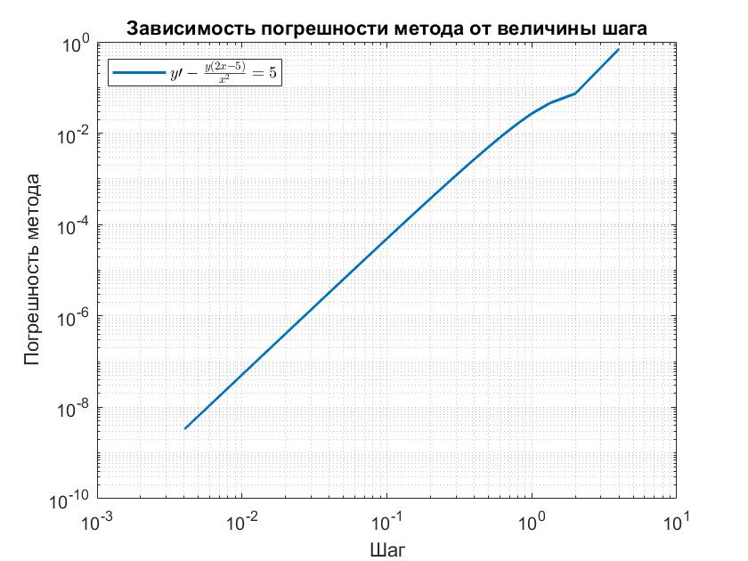

Исходя из графика, можно сделать вывод, что погрешность почти линейно возрастает. При этом, погрешность всегда на несколько порядков меньше шага метода.

# Выводы

По результатам исследования можно сделать следующие выводы. Метод Рунге-Кутты 3-го порядка дает удовлетворительные результаты во всех случаях.

При возрастании шага метода погрешность линейно растет. При этом, единичному шагу соответствует ошибка примерно ${10}^{-2}$, что является приемлемым результатом для оценки.